DESCOBRIM LA PISSARRA DIGITAL 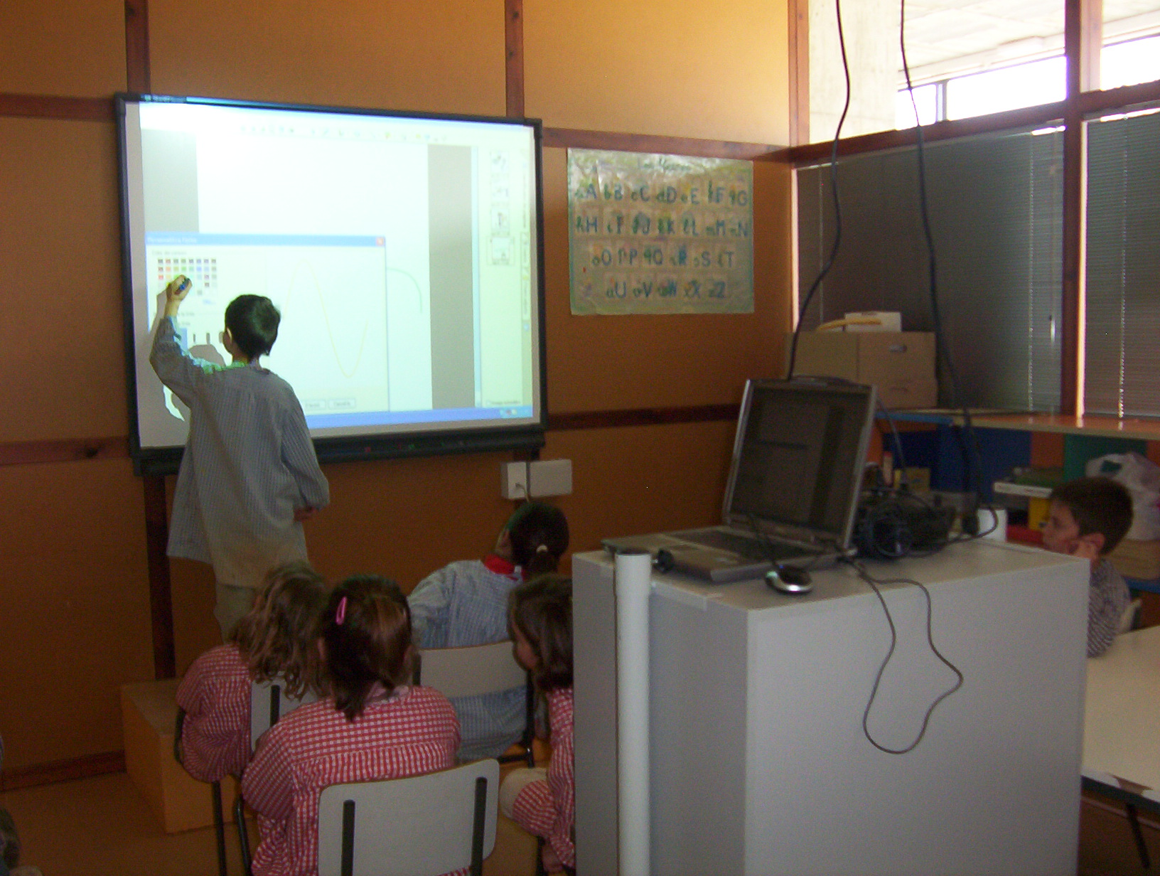 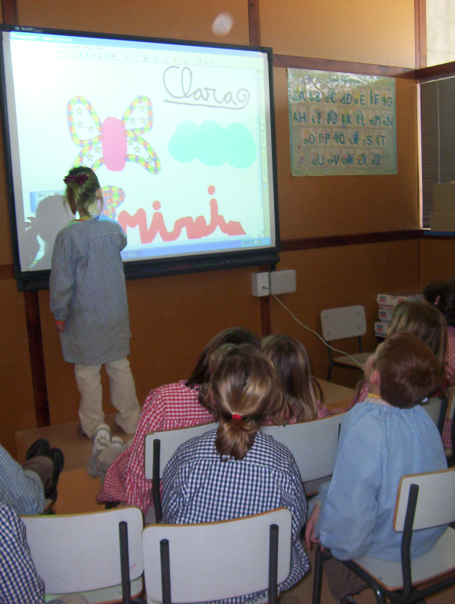
Apa! El meu dit és màgic . . .

Programació trimestral pel Cicle Inicial (1r-2n d’Educació Primària)

La programació que s’ha dissenyat pels alumnes de Cicle Inicial a l’hora d’utilitzar la PDI ha tingut en compte el procés maduratitu i d’aprenentatge que segueixen els alumnes d’aquestes edats. Les activitats s’inclouen dins de l’Ârees d’Expressió Visual I Artística i de Llengua, tot i que hi ha una interrelació directa amb d’altres àrees ja que en aquests nivells, l’aprenentatge és globalitzat.

S’han considerat tres blocs ben diferenciats:

A. Descoberta i familiarització amb la pissarra digital.

B. Realització i aplicació d’activitats on-line.

C. Valoracions i impressions dels nens de la tasca realitzada.

Pel que fa a la metodología i a l’organització de les sessions, cal comentar que per assegurar al màxim la participació de tots els alumnes i aprofitant el desdoblament del qual es disposa a l’escola, a cada classe es creen dos grups. Per tant, en cada sessió participen 12-13 alumnes i és quinzenal. Aquesta organització, de grups reduïts, afavoreix l’atenció i la participació dels alumnes.

Aquesta programació-tercer nivell de concreció- s’ha aplicat al llarg del segon trimestre del curs 2006-07 a l’Escola Thau-Sant Cugat.
- DESCOBERTA I FAMILIARITZACIÓ AMB LA PISSARRA DIGITAL

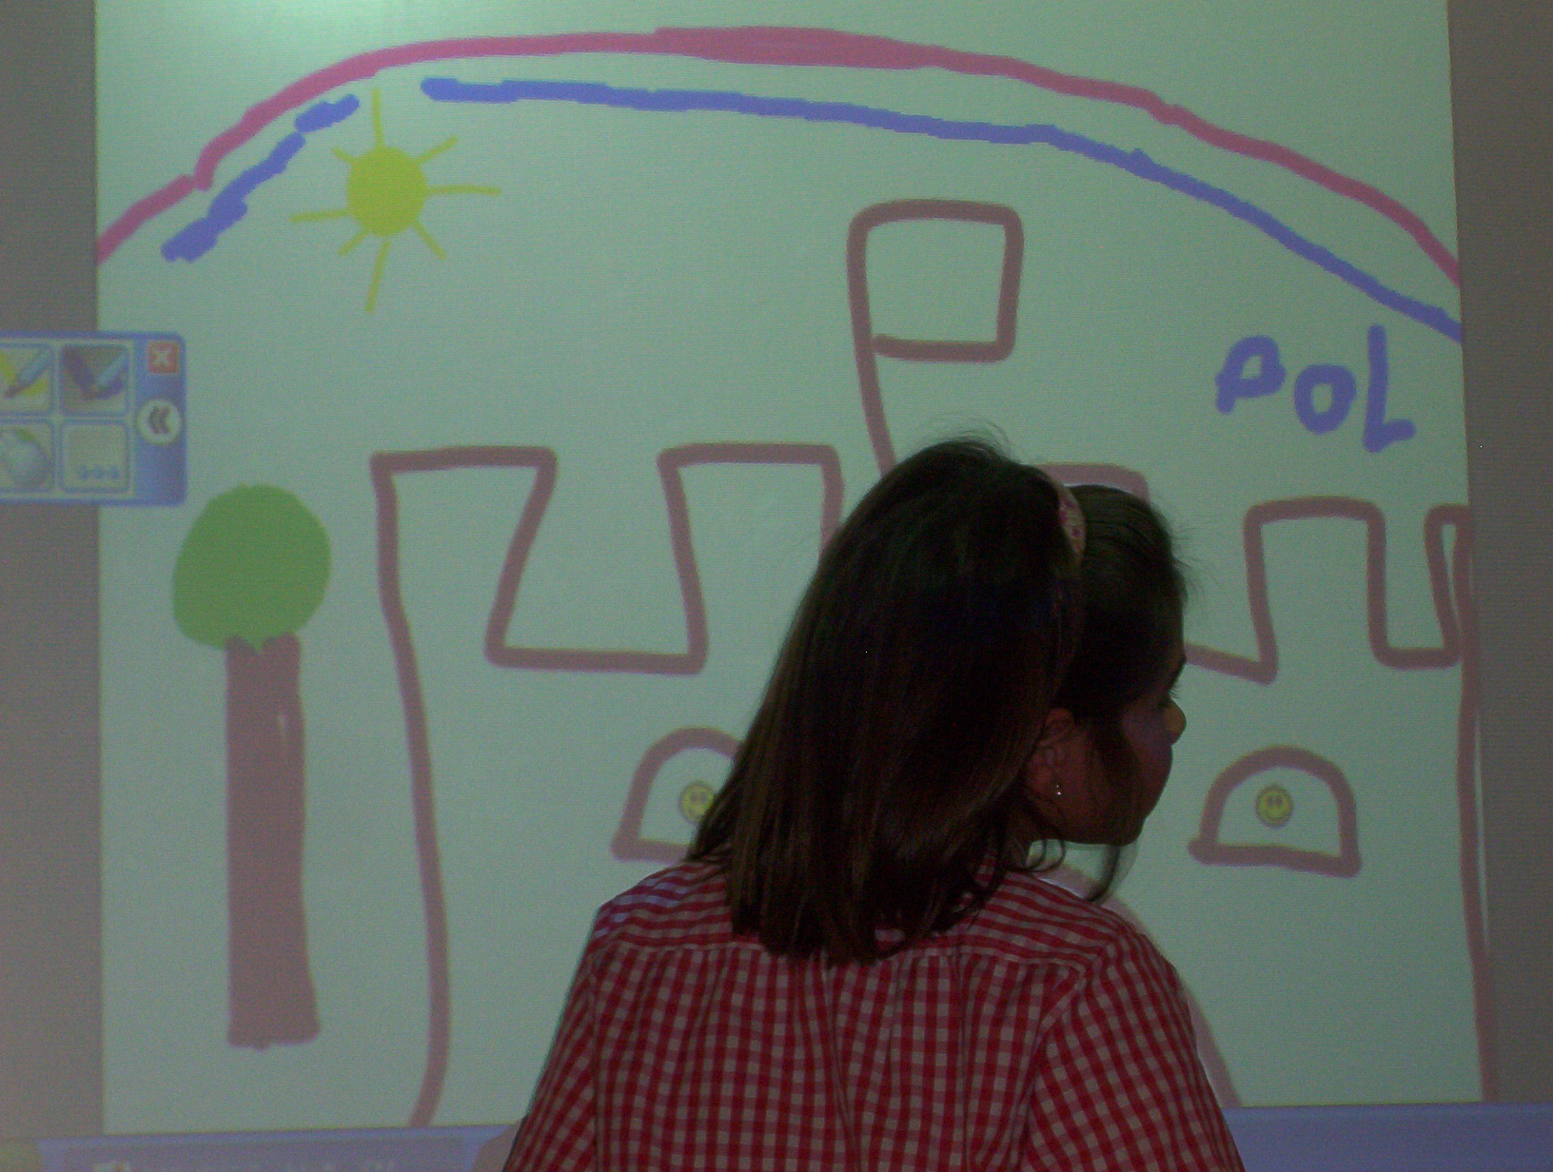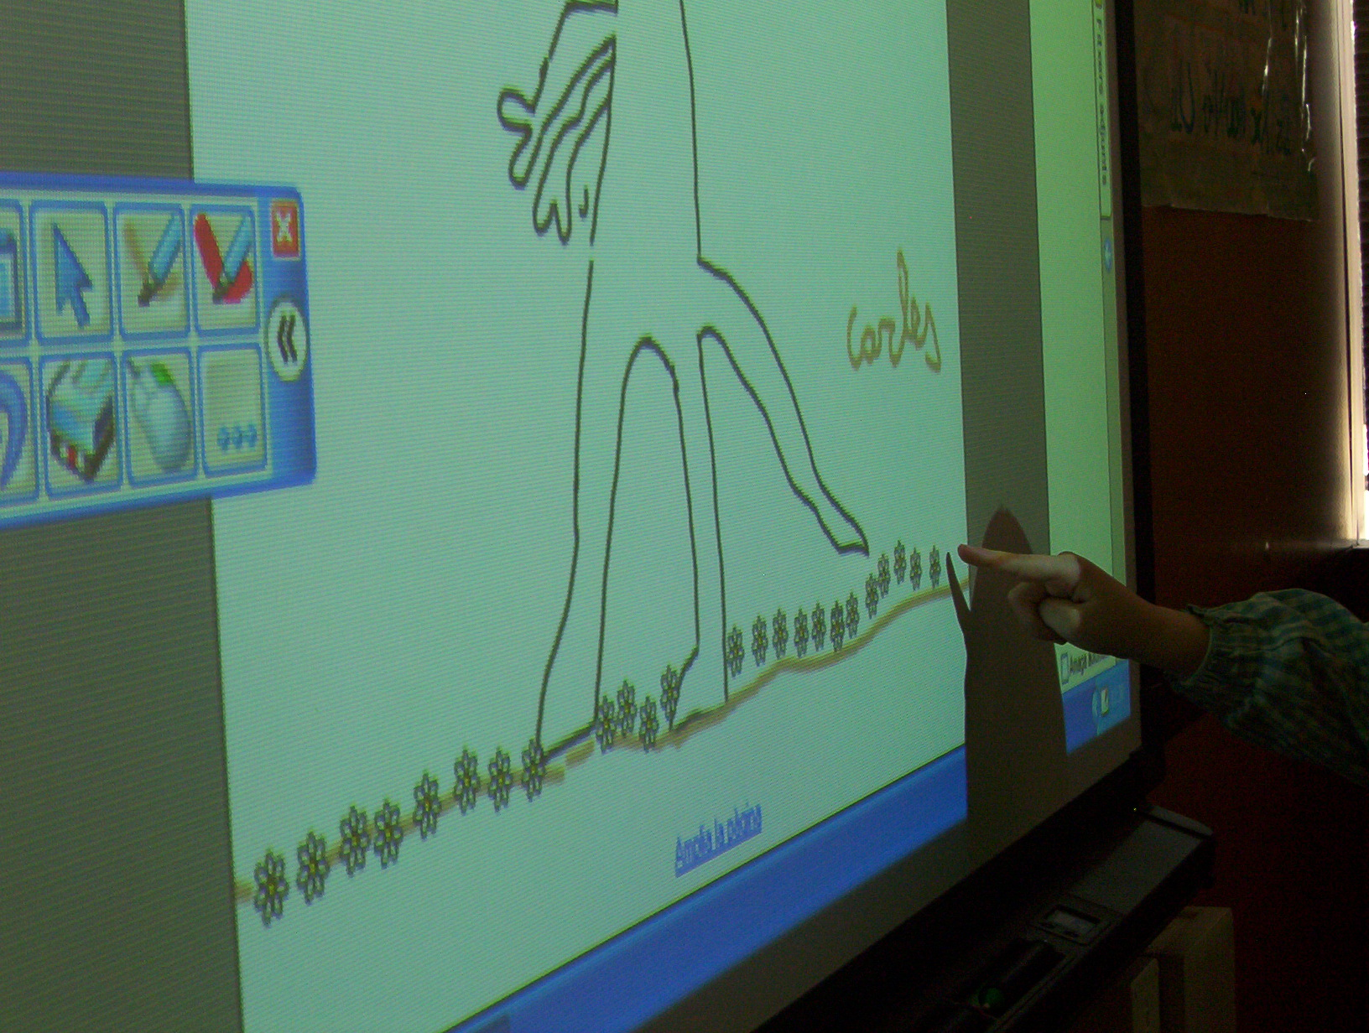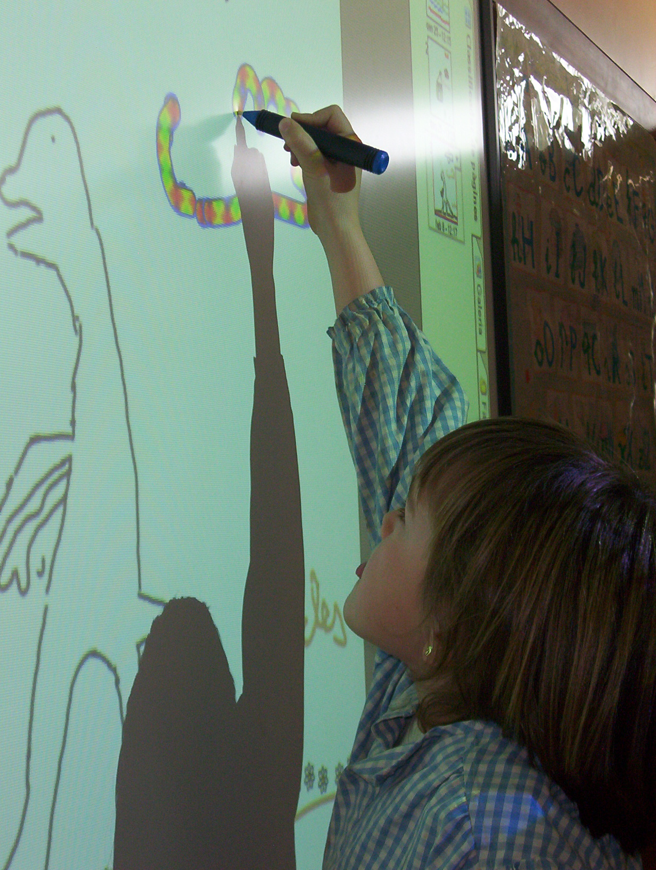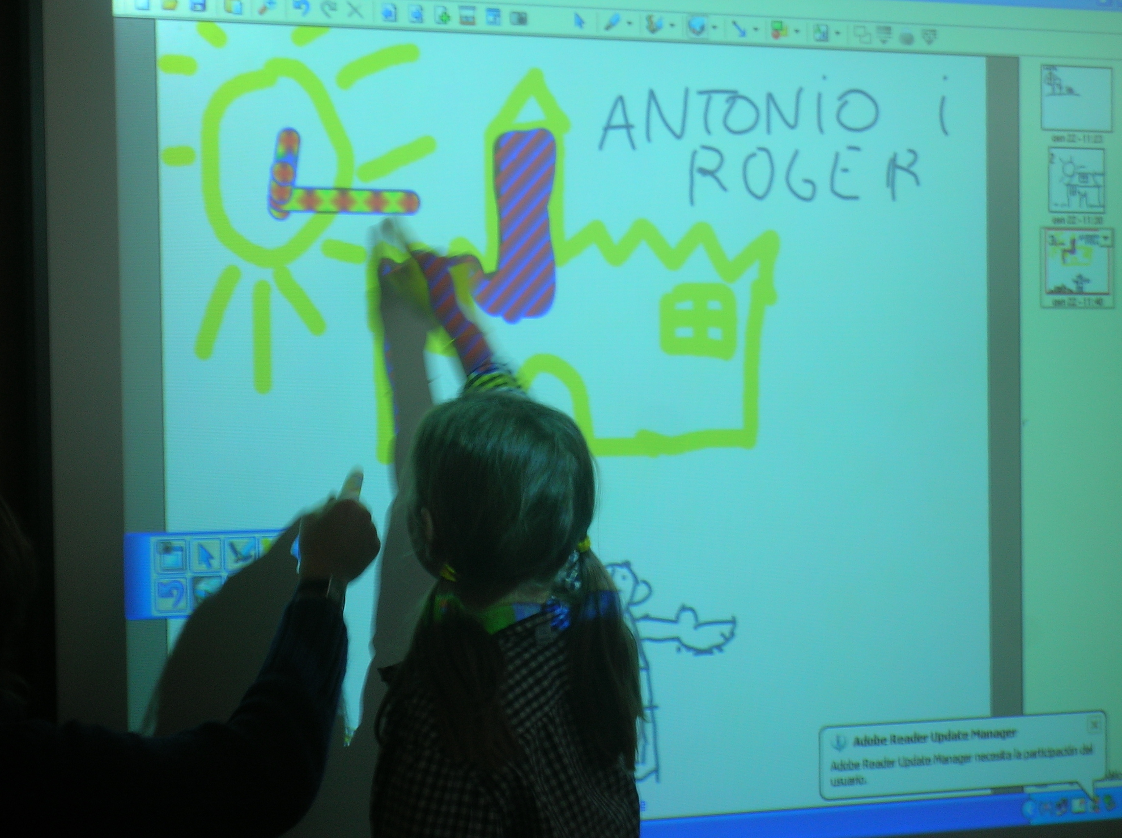

Cicle Inicial 1r-2n Educació Primària
Àrees : Expressió Artística

OBJECTIUS | CONTINGUTS | ACTIVITATS | RECURSOS TECNOLÒGICS I EDUCATIUS | MÈTODE DIDÀCTIC | TEMPORALITZACIÓ
● Descobrir les possibilitats que té la pissarra interactiva.  ● Conèixer i experimentar amb les eines del notebook. |  | ● Fer dibuixos en el notebook i utilitzar les seves eines (esborrador, dit, retoladors, canvi de colors, gruixos, grafits, etc.) | ● Pissarra digital interactiva, projector, ordenador i perifèrics. | ● Per desenvolupar l’activitat es formen parelles i es fan els dibuixos de forma compartida. | 1rA -1rB dijous  2nA dilluns  2nB dimecres

B. REALITZACIÓ I APLICACIÓ D’ACTIVITATS ON-LINE

Cicle Inicial 1r-2n Educació Primària
Àrees : Llengua catalana

OBJECTIUS | CONTINGUTS | ACTIVITATS | RECURSOS TECNOLÒGICS I EDUCATIUS | MÈTODE DIDÀCTIC | TEMPORALITZACIÓ
● Utilitzar la pissarra interactiva per visitar la pàgina web de l’escola.  ● Navegar per la intranet de l’escola.  ● Interactuar amb els jocs educatius de la Plataforma GIC.  ● Llegir i comprendre els continguts proposats en la pàgina web.  ● Realitzar activitats relacionades amb la lectoescriptura. | ● Llegir i escoltar un seguit d’odres amb atenció per poder realitzar l’activitat.  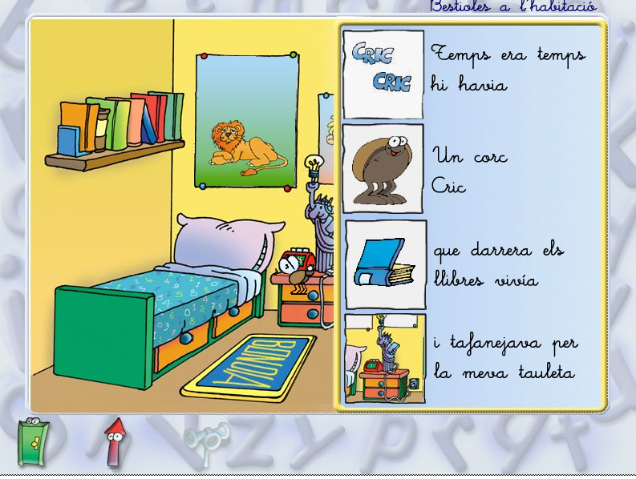  ● Assenyalar els determinants.  ● Construir frases.  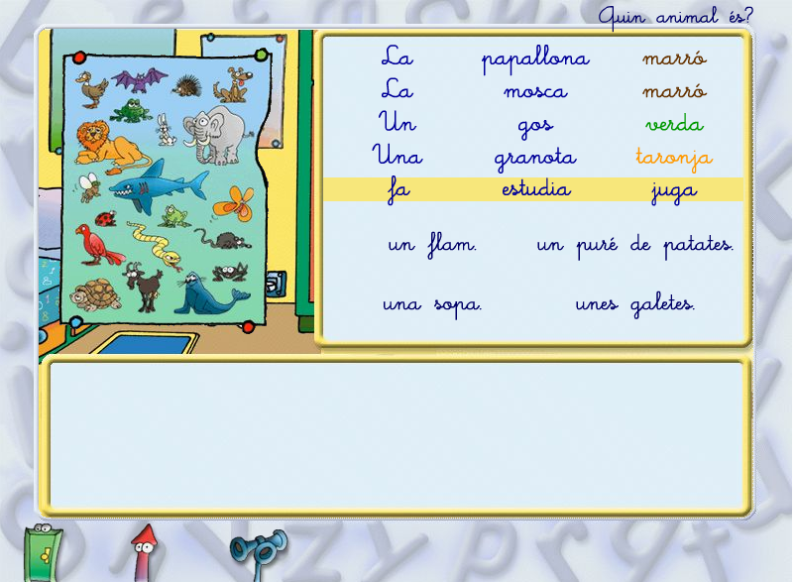  ● Llegir i relacionar les peces de roba.  ● Endreçar correctament una hist+oria.  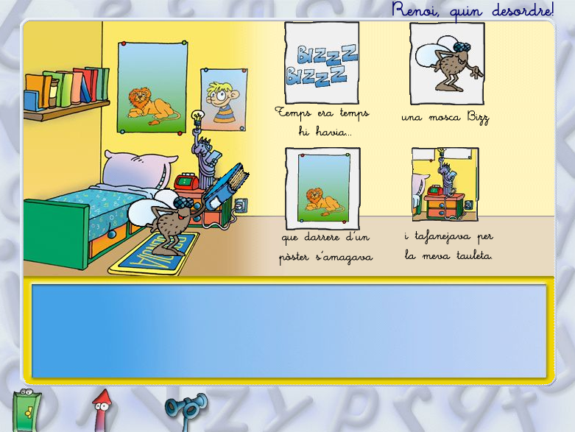  ● Escriure el nom dels animals.  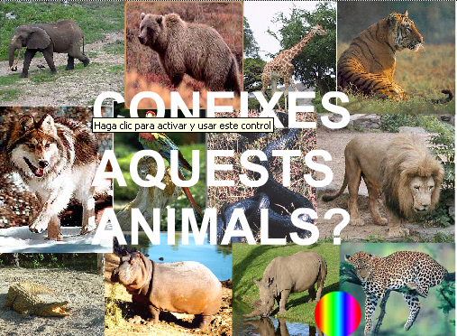  ● Escriure i endreçar correctament les lletres d’una determinada paraula.  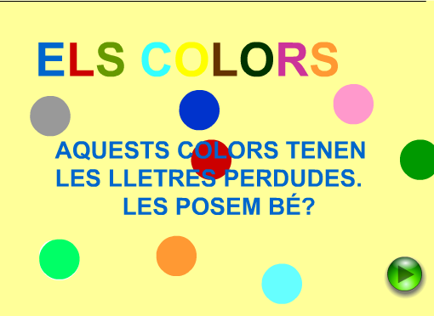  ● Activitats de lectura ordenades per temes:  - El cos.  - Cavallers i castells.  - Tots a l’aigua.  - El mar.  - Pirates.  - L’erugueta | ● Jugar amb els jocs educatius de la Plataforma GIC  “Bestioles a l’habitació”  ● Els nens llegeixen i interpreten el contingut de la pàgina web, tot jugant realitzant exercicis relacionats amb la lectoescriptura.  ● S’escolta la proposta i més tard es realitza l’activitat d’escriptura. Us de teclat.  ● Propostes de velocitat lectora. | ● Pissarra digital interactiva, projector, ordenador i perifèrics.  Connexió a Internet.  http://thausc.iccic.edu  http://www.xtec.es/~msanche5/salvat2.htm  http://www.edu365.cat/entrena/index.htm | ● Els nens i nenes i la mestra naveguen per les diferents  pàgines.  per descobrir les propostes  lectores i lúdiques que proposen.  • Exercicis de lecto-escriptura  Els alumnes més petits de l'escola poden manipular directament sobre la pantalla i interactuar amb el dit, amb el llapis i amb el teclat. Mouen les paraules sota una determinada imatge, relacionen els colors amb el seu nom, escriuen i identifiquen els nombres, escriuen el seu nom que el poden engrandir i empetitir, etc. | 1rA -1rB dijous  2nA dilluns  2nB dimecres

C. VALORACIONS I IMPRESSIONS DELS NENS DE LA TASCA REALITZADA

Un cop acabades les sessions de treball amb la PDI es fa una valoració de les impressions que tenen els nens/es de l’ús d’aquesta eina. Els alumnes opinen sobre que els ha semblat aprendre amb la PDI. Es fa una recollida de les idees que els nens verbalitzen. Finalment es fa una presentació multimèdial amb les produccions fetes pels nens i les seves impressions d’haver treballat amb la PDI.

